

KAUNO TECHNOLOGIJOS UNIVERSITETAS

INFORMATIKOS FAKULTETAS

Programavimo kalbų teorija (P175B124)

Trečio laboratorinio darbo ataskaita

Atliko:

Martynas Kuliešius IFF-1/9

Priėmė:

lekt. Guogis Evaldas

lekt. Fyleris Tautvydas

KAUNAS 2023

TURINYS

1. Haskell (L3) 3

1.1. Darbo užduotis 3

1.2. Rezultatų pavyzdys 3

1.3. Programos tekstas 5

# Haskell (L3

## Darbo užduotis

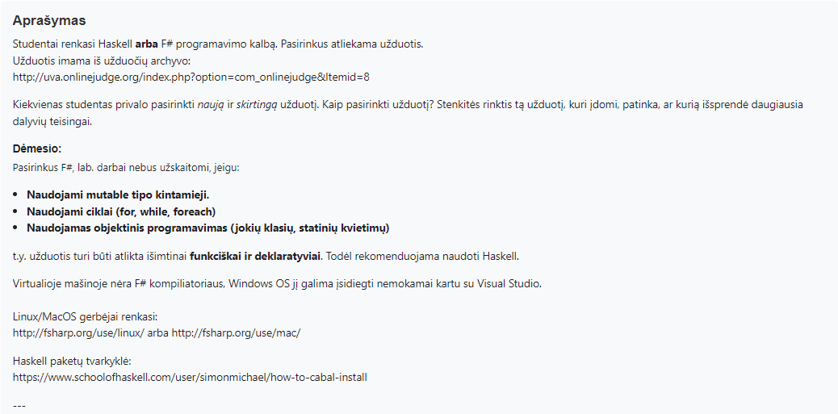

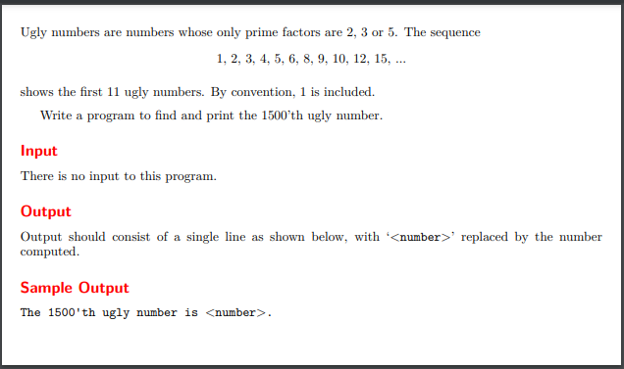

## Rezultatų pavyzdys

Kadangi nepavyko pasileisti Haskell su VS Code arba kita kompiliatorine programa. Susiradau Haskell online compilerį, kuris paleido kodą.

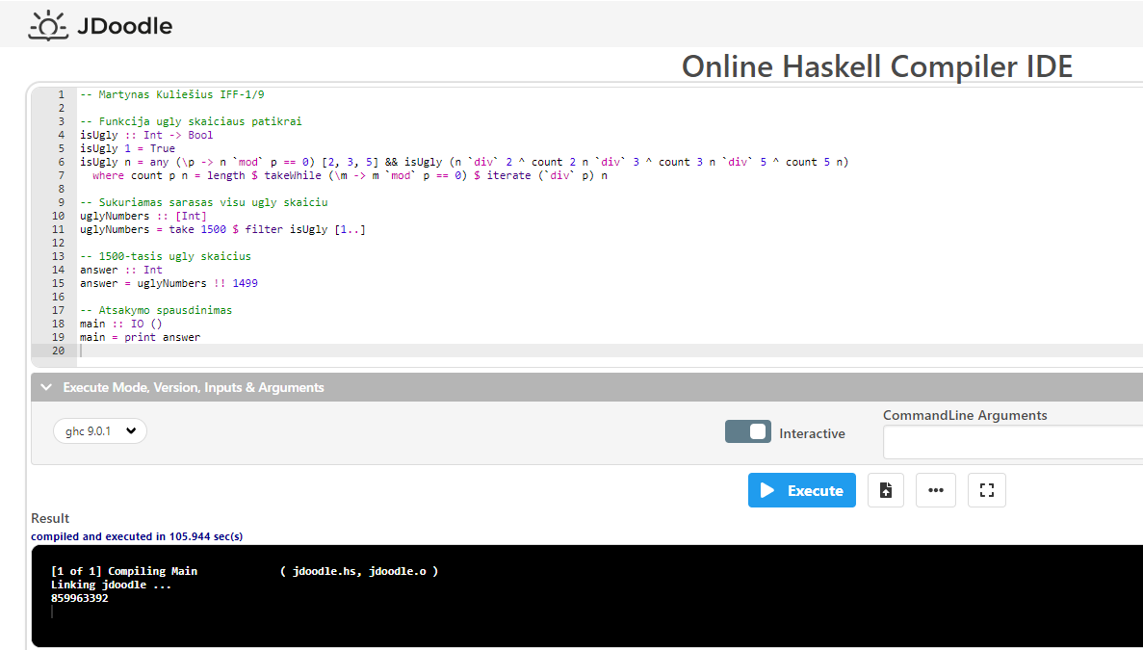

## Programos tekstas

// Martynas Kuliešius IFF-1/9

-- Funkcija ugly skaiciaus patikrai

isUgly :: Int -> Bool

isUgly 1 = True

isUgly n = any (\p -> n `mod` p == 0) [2, 3, 5] && isUgly (n `div` 2 ^ count 2 n `div` 3 ^ count 3 n `div` 5 ^ count 5 n)

where count p n = length $ takeWhile (\m -> m `mod` p == 0) $ iterate (`div` p) n

-- Sukuriamas sarasas visu ugly skaiciu

uglyNumbers :: [Int]

uglyNumbers = take 1500 $ filter isUgly [1..]

-- 1500-tasis ugly skaicius

answer :: Int

answer = uglyNumbers !! 1499

-- Atsakymo spausdinimas

main :: IO ()

main = print answer